APSTIPRINU
Valsts ugunsdzēsības un glābšanas dienesta
priekšnieks ģenerālis O.Āboliņš

Rīga, 2021.gada __. martā
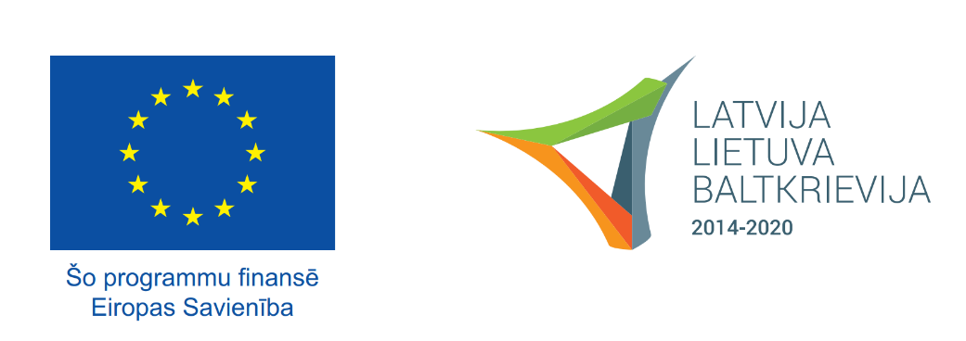

Konkursa Daugavpils pilsētas un Daugavpils, Ilūkstes, Līvānu un Krāslavas novada 5.-9. klašu skolēniem
“Mana rīcība plūdu gadījumā”
NOLIKUMS

- Konkursa rīkotāji
Valsts ugunsdzēsības un glābšanas dienests (turpmāk - VUGD) organizē konkursu Daugavpils pilsētas un Daugavpils, Ilūkstes, Līvānu un Krāslavas novada izglītības iestāžu 5. – 9. klašu skolēniem “Mana rīcība plūdu gadījumā” (turpmāk – konkurss) Latvijas – Lietuvas – Baltkrievijas pārrobežu sadarbības programmas 2014.- 2020. gadam Eiropas kaimiņattiecību instrumenta projekta “Pārrobežu sadarbības uzlabošana plūdu prevencijā, operatīvajā vadībā un vides piesārņojuma mazināšanā” (Safe Flood, ENI LLB-1-092) ietvaros.

- Konkursa mērķis un uzdevums:
  - Konkursa mērķis ir veicināt skolēnu izpratni par pareizu un drošu rīcību plūdu gadījumā, kā arī sniegt iespēju radoši izpausties.
  - Konkursa uzdevums ir individuāli sagatavot video (ne garāku par 2 (divām) minūtēm) vai izstrādāt informatīvu plakātu par pareizu rīcību plūdu gadījumā.

- Konkursa izsludināšana, norises periods
  - Konkursa nolikums tiek publicēts VUGD tīmekļa vietnē www.vugd.gov.lv un nosūtīts Daugavpils pilsētas un Daugavpils, Ilūkstes, Līvānu un Krāslavas novada izglītības iestādēm, kas nodrošina pamatizglītības ieguvi 5.– 9. klašu skolēniem.
  - Konkursa norises periods no 2021. gada 11. marta līdz 2021. gada 19. aprīlim.

- Konkursa dalībnieki
Konkursā var piedalīties Daugavpils pilsētas un Daugavpils, Ilūkstes, Līvānu un Krāslavas novada Izglītības iestāžu 5.-9. klašu skolēni.

- Konkursa darbu iesniegšana
  - Konkursa darbam jābūt autora oriģināldarbam.
  - Konkursam var iesniegt individuāli izstrādātus darbus.
  - Konkursa darbiem ir jābūt valsts valodā.
  - Iesniedzot vai iesūtot konkursa darbu, tam klāt ir jāpievieno ziņas par autoru: vārds, uzvārds, klase un izglītības iestādes nosaukums, e- pasta adrese un kontakttālrunis, kā arī jāpievieno radošā darba īss apraksts.
  - Konkursa darbus iesniedz VUGD Prevencijas un sabiedrības informēšanas nodaļai, nosūtot uz e-pastu prese@vugd.gov.lv :
    - radošo darbu video formātā pievieno kā pielikumu e-pastam vai nosūta saiti uz video, kura garums nepārsniedz 2 (divas) minūtes;
    - informatīvo plakātu nofotografē vai ieskenē un e-pastā pievieno JPG vai PDF formāta failu.
  - Konkursa darbu iesniegšanas termiņš ir 2021. gada 14. aprīlis (ieskaitot).

- Konkursa darbu vērtēšana un apbalvošana
  - Konkursā iesniegtos darbus vērtēs žūrijas komisija, kuras sastāvā ir pieci VUGD pārstāvji.
  - Konkursā iesniegtos darbus žūrijas komisija vērtēs ņemot vērā:
    - radošā darba atbilstību konkursa mērķim un tēmai;
    - radošās idejas oriģinalitāti;
    - darba mākslinieciskuma un izpildījuma kvalitāti.
  - Konkursā iesniegtie darbi tiks vērtēti divās kategorijās:
    - radošie darbi video formātā;
    - radošie darbi informatīvā plakāta formātā.
  - Pēc konkursa žūrijas vērtējuma katrā klašu grupā un katrā no 6.3.1. un 6.3.2.kategorijām tiks noteikti trīs labākie darbi, kuru autori kļūs par konkursa uzvarētājiem un saņems balvas.
  - Žūrijas komisija, izvērtējot darbus, var pasniegt arī specbalvas.
  - Visi konkursa dalībnieki tiks apbalvoti ar pateicības rakstiem.

- Konkursā iesniegto darbu diskvalifikācija
  - Konkursa rīkotājiem ir tiesības diskvalificēt (nevērtēt) jebkuru no konkursā iesniegtajiem darbiem, ja tie neatbilst konkursa nolikuma prasībām, tajā skaitā, ja:
    - ir aizdomas, ka iesniegtais darbs nav norādītā autora darbs;
    - tiek atsūtīts citu autoru darbs, kas ir aizsargāts ar autortiesībām;
    - iesniegtajā darbā ir attēloti aizliegti, nepatiesi, maldinoši, aizvainojoši, apmelojoši, vulgāri, musinoši, neslavu ceļoši, naidu kurinoši, diskriminējoši vai zaimojoši motīvi;
    - veidojot video, veiktas drošību apdraudošas darbības vai nav ievēroti valstī noteiktie epidemioloģiskie ieteikumi, kas ir spēkā video filmēšanas brīdī.

- Rezultātu paziņošana
  - Konkursa rezultāti tiks paziņoti 2021. gada 19. aprīlī.
  - Ar godalgoto darbu autoriem VUGD sazināsies personīgi, lai vienotos par balvu saņemšanu.
  - Konkursa rezultāti tiks publicēti VUGD mājas lapā www.vugd.gov.lv, kā arī tiks paziņoti VUGD sociālo tīklu kontos.

- Noslēguma jautājumi
  - Konkursa dalībnieku personas datu apstrāde notiek saskaņā ar 2016.gada 4.maija regulu “Eiropas Parlamenta un Padomes Regula (ES) 2016/679 (2016.gada 27.aprīlis) par fizisku personu aizsardzību attiecībā uz personas datu apstrādi un šādu datu brīvu apriti un ar ko atceļ Direktīvu 95/46/EK (Vispārīgā datu aizsardzības regula) (Dokuments attiecas uz EEZ)” un 2018.gada 5.jūlija likumu “Fizisko personu datu apstrādes likums”.
  - Iesniedzot radošos darbus dalībai konkursā, darbu autori tos bez atlīdzības nodod VUGD īpašumā, kas patur tiesības iesniegtos darbus izmantot informatīvi izglītojošos pasākumos, norādot autora vārdu un uzvārdu.
  - Konkursā iesniegtie personu dati tiks izmantoti, lai varētu sazināties ar labāko darbu autoriem un netiks uzglabāti vai izmantoti citiem mērķiem.
  - Jautājumus par konkursu var uzdot, rakstot uz e-pastu prese@vugd.gov.lv vai zvanot pa mobilo tālruni 25729605 (Irita Slavinska, PSIN vecākā inspektore).

Šis konkurss tiek rīkots ar Eiropas Savienības finansiālo atbalstu. Latvijas, Lietuvas un Baltkrievijas pārrobežu sadarbības projekts: “Pārrobežu sadarbības uzlabošana plūdu prevencijā, operatīvajā vadībā un vides piesārņojuma mazināšanā” (SAFE FLOOD, ENI-LLB-1-092)
Projekta mērķis: uzlabot Latvijas, Lietuvas un Baltkrievijas glābšanas dienestu gatavību un spēju pilnveidošanu plūdu vadībā un likvidācijā, tādējādi stiprinot kopējo sabiedrības drošību plūdu laikā, kā arī mazinot plūdu radīto negatīvo ietekmi uz cilvēku un vidi.
Vadošais partneris: Valsts Ugunsdzēsības un glābšanas dienests.
Projekta partneri: Baltkrievijas Ārkārtējo situāciju ministrijas Vitebskas apgabala pārvalde; Lietuvas Iekšlietu ministrijas Ugunsdzēsības un glābšanas departaments.
Projekta finansējums: Šo projektu finansē Eiropas Savienība. Atbalsts ir 90% jeb 1 496 820,79 euro.)
Projekta realizācijas laiks: no 2019. gada 1. septembra līdz 2021. gada 31. augustam.

